磁现象 磁场
【学习目标】
1.了解简单的磁现象，知道磁极间的相互作用；
2.知道磁场、磁感线；
3.了解地磁场。
【要点梳理】
要点一、磁体、磁极
1.磁性：物体能够吸引铁、钴、镍等物质的性质叫做磁性。
2.磁体：具有磁性的物体叫做磁体。
3.磁极：磁体上磁性最强的部分叫做磁极。任何磁体都有两个磁极（磁北极和磁南极），将磁体水平悬挂起来，当它静止时，指北的一端叫做磁北极（N极），指南的一端叫做磁南极（S极）。
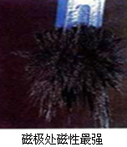
4.磁极间的相互作用：同名磁极之间相互排斥，异名磁极之间相互吸引。
5.磁化：使原来没有磁性的物体获得磁性的过程叫做磁化。一根没有磁性的大头针，在接近条形磁体下端的N极时，大头针上端就出现了S极，下端出现了N极，也就是说大头针具有了磁性。
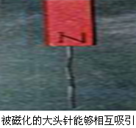
要点诠释：
- 磁体分天然磁体和人造磁体。磁体的两端磁性最强，中间磁性最弱。将一块磁体分成若干小磁体，发现不论分成多少块，每个磁体均有两个磁极。
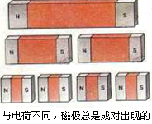
2.有些磁性材料如软铁、硅钢很容易被磁化，但磁性不容易保留，称为软磁性材料，常用作电磁体、变压器、发动机的铁芯。另一些磁性材料，如合金钢、碳钢不容易被磁化，但是一旦被磁化后磁性能长期保留，称为硬磁性材料，常用作扬声器、话筒等设备中的永磁体。许多材料既不能被磁化，也不能被磁铁吸引，例如橡胶、塑料、铝、铜、金、银等。
3.磁体的基本性质有：
（1）吸铁性。磁体只能吸引铁、钴、镍等磁性材料，而不能吸引铝、铜、木材等非磁性材料。利用“吸铁性”也可判断物体有无磁性。
（2）指向性。磁体自由静止时具有指南北方向的性质。利用“指向性”不仅可以判断物体有无磁性，而且还可确定磁体的极性。
要点二、磁场 磁感线
1.磁场的定义：磁体周围存在一种看不见、摸不着的特殊物质，叫做磁场。
2.磁场的性质：磁场对放入其中的磁体具有力的作用。常用小磁针是否受到力的作用来检验小磁针所在的空间是否存在磁场。
3.磁场的方向：对磁场方向的描述人为规定为：在磁场中的某一点，小磁针静止时N极所指的方向就是该点的磁场方向。
4.磁感线：为了形象直观的描述磁场，人们按照“小磁针”的排列在磁场中画出一条条带箭头的曲线，这样的曲线叫做磁感线。
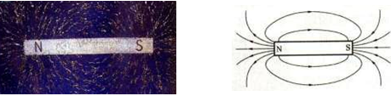
5.磁感线的特点：
(1)磁感线是人为引入的一组假想曲线，是模拟无数小磁针在磁场中的分布和排列情况而画出的曲线，磁场中并没有客观存在的磁感线。
(2)用磁感线能形象地确定磁场的方向．磁感线上任一点的切线方向与该点的磁场方向一致。
(3)用磁感线能表示磁场的强弱。磁感线越密处磁场越强，磁感线越疏处磁场越弱。
(4)磁感线为闭合曲线。在磁体外部，从N极到S极；在磁体内部，从S极到N极。
(5)任意两条磁感线不能相交。因为在磁场中任一点，其磁场只有一个确定的方向。
(6)磁感线是空间立体分布的，不只是在一个平面上。
6.地磁场：地球本身就是一个巨大的磁体，地球周围空间存在的磁场叫做地磁场。
7.地磁场的两极：地磁场的N极在地理南极附近，S极在地理北极附近。地磁的两极与地理的两极并不重合。
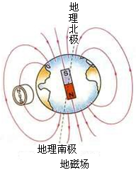
要点诠释：
1.值得注意的是，虽然我们可以通过磁场的基本性质来认识磁场的存在，即通过放入磁体来感知磁场的存在，但这并不表示没有放磁体的空间就不存在磁场。在磁体周围没有放入磁体时，磁场仍然客观存在，只是磁场的基本性质没有表现出来。
2.磁偏角：地磁两极与地理两极并不重合，两者轴线之间存在着一个夹角，称为磁偏角，磁偏角是我国宋代的沈括最早发现的。
3.指南针之所以指示南北是由于地磁场的作用，小磁针的S极指南，是由于地磁场的N极在地理南极附近，根据磁极间的相互作用可知，小磁针的S极指南，N极指北。
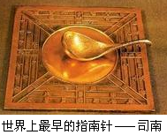
【典型例题】
类型一、磁概念
1.（杭州中考）甲铁棒能吸引小磁针，乙铁棒能排斥小磁针，若甲、乙铁棒相互靠近，则两铁棒（ ）
A．一定互相吸引 B．一定互相排斥
C．可能无磁力的作用 D．可能互相吸引，也可能排斥
【思路点拨】（1）磁铁具有吸引铁、钴、镍等磁性材料的性质。
（2）同名磁极相互排斥，异名磁极相互吸引。
【答案】D
【解析】用甲去靠近小磁针，甲能吸引小磁针，说明甲可能没有磁性，也可能具有的磁性和小磁针靠近的磁极的磁性相反；
乙能排斥小磁针，说明乙一定有磁性，且和小磁针靠近的磁极的磁性相同．由于小磁针有两个不同的磁极，所以甲、乙铁棒相互靠近，可能相互吸引，也可能相互排斥．
故选D。
【总结升华】（1）掌握磁体的吸引铁、钴、镍等磁性材料的性质。（2）掌握磁极间的相互作用。

2.如图所示，将挂着铁块的弹簧测力计在水平放置的条形磁铁上自左端向右逐渐移动时，测力计的示数将 。
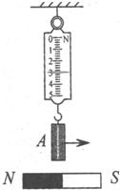
【思路点拨】需要注意A是铁块，其没有磁性，它与下面磁铁的力的关系只需考虑条形磁体的磁性，条形磁体的磁性两端最强，中间最弱。
【答案】先减小后变大。
【解析】磁体的不同位置磁性的强弱不同，其中，两端最强称为磁极，中间最弱，几乎没有磁性。所以当铁块从条形磁铁的左端移动到右端过程中，在到达磁体中间的过程中，磁体对铁块的吸引力变小；从中间到最右端的过程中，磁体对铁块的吸引力变大。
【总结升华】认识磁体上不同部位磁性的强弱不同是解决此题的关键。
举一反三
【变式】如图所示，甲乙两根外形完全相同的钢棒，用甲的一端接触乙的中间，下列说法中正确的是（ ）
A．若甲、乙相互吸引，则甲、乙均有磁性
B．若甲、乙相互间没有吸引，则甲一定没有磁性，乙可能有磁性
C．若甲、乙相互间没有吸引，则甲、乙均没有磁性
D．若甲、乙相互吸引，则甲有磁性乙一定没有磁性
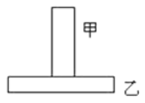
【答案】B
类型二、磁场、磁感线

3．关于磁体和磁场，以下说法中错误的是（ ）
A．悬挂起来的小磁针静止时，小磁针的北极指向地理的北极附近
B．铁、铜、铝等金属材料都能够被磁化
C．磁体之间的相互作用力是通过磁场而发生的
D．通电导体周围一定存在磁场
【答案】B
【解析】磁体的指向性是由于地磁场的作用，小磁针静止时，南极指南，北极指北，故A正确；能够被磁化的物质一定磁性材料，而铜、铝均不能被磁化，故B错误；C、D的说法均是正确的。
【总结升华】加强对课本中的有关磁现象的基础知识的记忆，对解这类基础性的题目有很大的帮助。
举一反三
【变式】南宋民族英雄文天祥在《扬子江》一诗中写下“臣心一片磁针石，不指南方不肯休”的诗句，这里磁针石是因为受到_________的作用，它的南极指向地理位置的________方。
【答案】地磁场；南
【解析】地球本身是一个巨大的磁体，地球周围也存在着磁场，称为地磁场，并且地磁的南极在地理的北极附近，地磁的北极在地理的南极附近，根据同名磁极相互排斥，异名磁极相互吸引，所以放入地磁场中的磁体在水平面内自由静止时，它的南极指向地磁的北极，即地理的南方。
4．以下描述两个磁极间的磁感线分布图中，正确的是（ ）
A．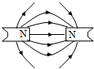 B．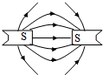 C．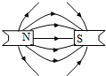 D．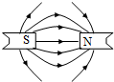
【答案】C
【解析】在磁体的外部，磁感线从磁体的北极出来，回到南极，所以A、B、D错误，C正确。
【总结升华】此题主要考查了磁感线的分布及特点，要掌握磁感线的方向。
举一反三
【变式】画出两磁极之间的磁感线分布图。
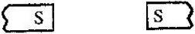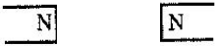
【答案】
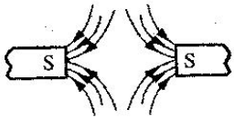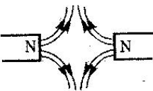
5.关于小磁针，下列描述错误的是（ ）
A．小磁针能够吸引铁屑 B．小磁针可以指南北
C．小磁针周围存在磁场 D．小磁针周围存在磁感线
【思路点拨】此题需要用到的知识有：（1）由于受到地磁场的作用，悬挂的小磁针静止时总是一端指南一端指北，指南的是南极，指北的是北极；（2）磁体能够吸引具有磁性材料的物质，磁体周围存在磁场；（3）磁场是磁体周围存在的一种看不见的特殊物质，是真实的存在；磁感线是描述磁场的方法，叫建立理想模型法，不是真实的存在；所以在磁体的周围，即使没有画上磁感线，该区域也是存在磁场的。
【答案】D
【解析】A、磁体能够吸引磁性材料，因此小磁针能够吸引铁屑．故A的说法正确，不合题意；B、小磁针在地磁场的作用下要指向南北方向，其中指南的叫南极，故B的说法正确，不合题意；C、任何磁体周围都存在着磁场，故C该选项正确；不合题意；D、磁感线是假想的线，并不是实际存在的．故D的说法错误，符合题意；故选D。
【总结升华】本题考查磁场和磁感线的性质和特点，同学们要特别注意的是在磁体周围，即使没有画上磁感线，也是存在磁场的。

【巩固练习】
一、选择题
1. 如图所示，其中正确反映两根大头针被条形磁铁吸起时的真实情况的是（ ）
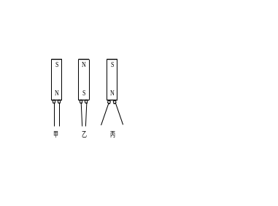

A. 图甲 B. 图乙 C. 图丙 D. 图乙和图丙
2.甲铁棒能吸引小磁针，乙铁棒能排斥小磁针，若甲、乙铁棒相互靠近，则两铁棒（ ）
A．一定相互吸引
B．可能相互吸引，也可能相互排斥
C．一定无磁力的作用
D．一定相互排斥

3．如图所示，磁铁吸引住两根铁钉的一端，那么两根铁钉的另一端将（ ）
A、互相吸引如甲图 B、互相排斥如乙图 C、既不吸引，也不排斥如丙图 D．以上三种情况都有可能
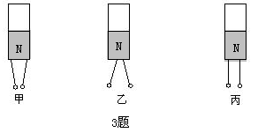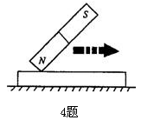
4. 如图所示，用条形磁铁N端，在一根铁棒上从左向右沿同一方向磨擦几次，铁棒具有磁性的情况是（ ）
A．铁棒左端为N极 B．铁棒右端为N极 C．无法确定铁棒某端的极性 D．铁棒无磁性
5.关于地磁场，下列说法错误的是（ ）
A.地磁场的两极就是地球的南北极
B.地球本身是一个大磁体，地球周围的磁场称为地磁场
C.指南针能指南北就是因为受到地磁场的作用
D.地磁场的两极与地理两极并不重合
6.关于磁感线的概念，下面说法中错误的是 （ ）
A．磁感线是磁场中确实存在的
B．磁体周围越接近磁极的地方磁感线越密
C．磁感线是一种假想的曲线，在磁体外都是从N极到S极
D．磁针N极在某点所受的磁力方向跟该点磁感线的方向一致

7．实验表明，磁体能吸引1元硬币，对这种现象解释正确的是（ ）
A．硬币一定是铁做的，因为磁体能吸引铁
B．硬币一定是铝做的，因为磁体能吸引铝
C．磁体的磁性越强，能吸引的物质种类越多
D．硬币只含有磁性材料，磁化后能被吸引

8.在研究“磁极间的相互作用规律”时，实验小组的同学分别设计了如下四个方案，其中最合理的是（ ）
A．两人各拿一块条形磁铁，并将各自的一个磁极相互靠近
B．用一块条形磁铁的一个磁极靠近另一块条形磁铁中间
C．将放在粗糙桌面上的两块条形磁铁的磁极相互靠近
D．用条形磁铁的一个磁极靠近另一块用细线悬挂并静止的条形磁铁的一个磁极

9. 下图中，正确的是图（ ）
A．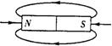 B．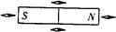 C．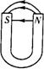 D．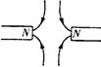

10.下列现象中，哪些现象证明钢棒具有磁性（ ）
A．将钢棒一端接近磁针N极，互相吸引
B．将钢棒一端接近磁针S极，互相吸引
C．将钢棒与另一钢棒靠近，互相吸引
D．将钢棒一端接近磁针N极，互相排斥
二、填空题
11.指南针是我国古代四大发明之一，其实质就是一个小磁针，它有N、S两极，使用时指南的那端是 极。指南针能够指南北是因为地球周围的空间存在着 。
12.磁体周围存在着一种能使小磁针偏转，但看不见摸不着的物质叫做 ，物理学中把小磁针静止时 所指的方向规定为该点磁场方向。
三、实验题
13. 桌面上放有一定量的铁屑，现将两根完全相同的条形磁铁A的N极和磁铁B的S极如甲图所示放置在靠近铁屑的上方，吸附一定量的铁屑．若将吸附有铁屑的两极靠在一起，则吸附在连接处的铁屑会 （选填“增加”“不变”或“减少”）；如乙图所示，将一根长度略大于两磁铁间距的软铁棒，轻轻搁在两磁铁上，则被吸附的铁屑会 （选填“增加”“不变”或“减少”）。
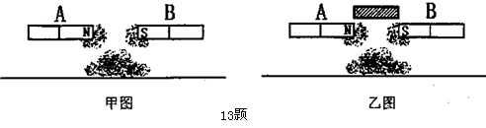

14. 根据图中小磁针N极指向，标出磁体的磁极名称，并画出磁感线。
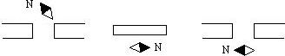
15.如图所示，是小磁针的一端靠近条形磁体S极静止时的情景，请在图中的括号内标出小磁针的N、S极，并用箭头标出条形磁体外部磁感线的方向。
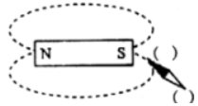

【答案与解析】
1.【答案】C
【解析】甲图、乙图中靠近磁铁N极的大头针帽被磁化后为S极，大头针尖都为N极，同名磁极相排斥，甲图不正确，丙图正确。乙图大头针尖磁化后都为 S极，应相互排斥，乙图不正确。故答案为C。

2.【答案】B
【解析】铁棒吸引小磁针，说明甲铁棒具有和小磁针相反的磁性或者不带磁性；乙铁棒能排斥小磁针，说明乙铁棒具有和小磁针相同的磁性；若甲、乙铁棒相互靠近，则会出现互相吸引或者排斥的现象，则B正确，ACD错误；故选B。
3．【答案】B
【解析】由图可知：铁钉是吸在磁铁的N极上，铁钉会在磁铁磁场的作用下被磁化，从而获得了磁性。靠近磁铁的一端都是S极，远离的一端都是N极，由于同名磁极互相排斥，所以情况如图乙所示。
4.【答案】A
【解析】注意磁铁是吸引铁棒的，摩擦到另一端的时候还处于吸引状态，在外力的作用下依依不舍地离开的，所以磁铁和铁棒最后“说再见”的“另一端”当然处于异名磁极（即问题中的S极），于是开始的那一端就是N极。
5.【答案】A
【解析】没有磁体和磁性材料的影响，磁针静止后指南北，说明地球本身就是一个大磁体，当然周围也存在着磁场，指南针具有指向性就是因为受到它的影响，早在我国北宋时期，就已经发现地磁的南、北极和地理的南、北极并不重合，现在我们知道，地磁北极在地球南极附近，地磁南极在地球北极附近，所以只有A错误。
6.【答案】A
【解析】磁感线是人们为了直观形象地描述磁场的方向和分布情况而引入的带方向的曲线，它并不是客观存在于磁场中的真实曲线，磁体周围的磁感线从N极出发回到S极，磁体周围的磁感线疏密表示磁场的强弱，磁感线越密，表示该点的磁场越强。静止在磁场中的小磁针N极所指的方向跟该点的磁场方向一致。故选项A说法错误。
7.【答案】D
【解析】磁体具有吸引铁、钴、镍等含有磁性材料的物质，磁体吸引物质的种类与磁性的强弱无关。磁体能吸引一元硬币，只能说明硬币中含有磁性材料，磁化后被吸引。
8.【答案】D
【解析】研究磁极间相互作用的规律，实际就是同名磁极相互排斥，异名磁极相互吸引；在选择实验方案时一定要使两极相互靠近来观察现象，而且选择的实验要易于观察出现象，操作比较简单；针对这几点即可选出最合理的实验方案。D选项将磁体悬挂后磁体受力运动状态容易改变，能体现出磁极间的相互作用。
9. 【答案】C
【解析】A错误，磁感线应从N极发出；B错误，上下两个小磁针的方向错了；C正确；D、错误，磁感线应从N极发出。

10. 【答案】D
【解析】A、钢棒即使没有磁性，由于小磁针有磁性，也会吸引钢棒，故A错误；
B、钢棒即使没有磁性，由于小磁针有磁性，也会吸引钢棒，故B错误；
C、这个钢棒没有磁性，另一个钢棒有磁性，两者也会相互吸引，故C错误；
D、只有两个物体都有磁性，并且靠近的是同名磁极时，两者才会排斥。故这种现象可以确定钢棒有磁性，并且该端是钢棒的N极，故D正确。
11.【答案】S；地磁场
12.【答案】磁场；N极
【解析】磁体周围存在着一种能使小磁针偏转，但看不见摸不着的物质叫做磁场，物理学中把小磁针静止时N极所指的方向规定为该点磁场方向；故答案为：磁场；N极。
13.【答案】减少；减少。
【解析】如甲图，当A磁体的N极和B磁体的S极靠在一起时，AB两个磁体相当于一个大磁体，大磁体的中间磁极减弱，吸引的铁屑会减少。如乙图，当A磁体的N极和B磁体的S极间放一个软铁棒时，软铁棒会被AB磁体磁化，两个磁体和被磁化的软铁棒相当于一个磁体，中间磁极减弱，吸引的铁屑会减少。
14. 【答案】
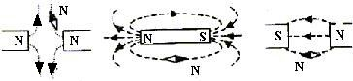
【解析】由小磁针的指向可知磁感线的方向，即可知磁极的分布。图一小磁针指向外，故两磁铁应为同名磁极相对，且为N极；图二小磁针N极向右，故磁体左侧为N极，右侧为S极；图三中小磁针N极指向左侧磁极，故右侧磁铁的左端为N极，左侧磁铁的右端为S极。
15. 【答案】如图所示
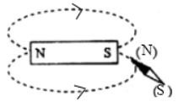

【解析】根据异名磁极相互吸引，同名磁极相互排斥，则小磁针的左上端是N极，右下端是S极。
因为在磁体外部，磁感线总是从N极发出，回到S极，所以磁感线的方向是指向右的。

